Квалификационный экзамен
ПМ 04 Сопровождение и обслуживание программного обеспечения
компьютерных систем
Дата: 24.11.2025
Билет №19
Тема: Настройка браузера
Экзаменационная работа студента СПО группы СИ132
Тугбаевой Полины Михайловны

Задача 1. Настройка браузера, его эксплуатация, способы настройки с учетом использования на объекте

1. Установка Google Chrome
- Скачивание: Посетите официальный сайт Google Chrome и скачайте устанавливаемый файл.
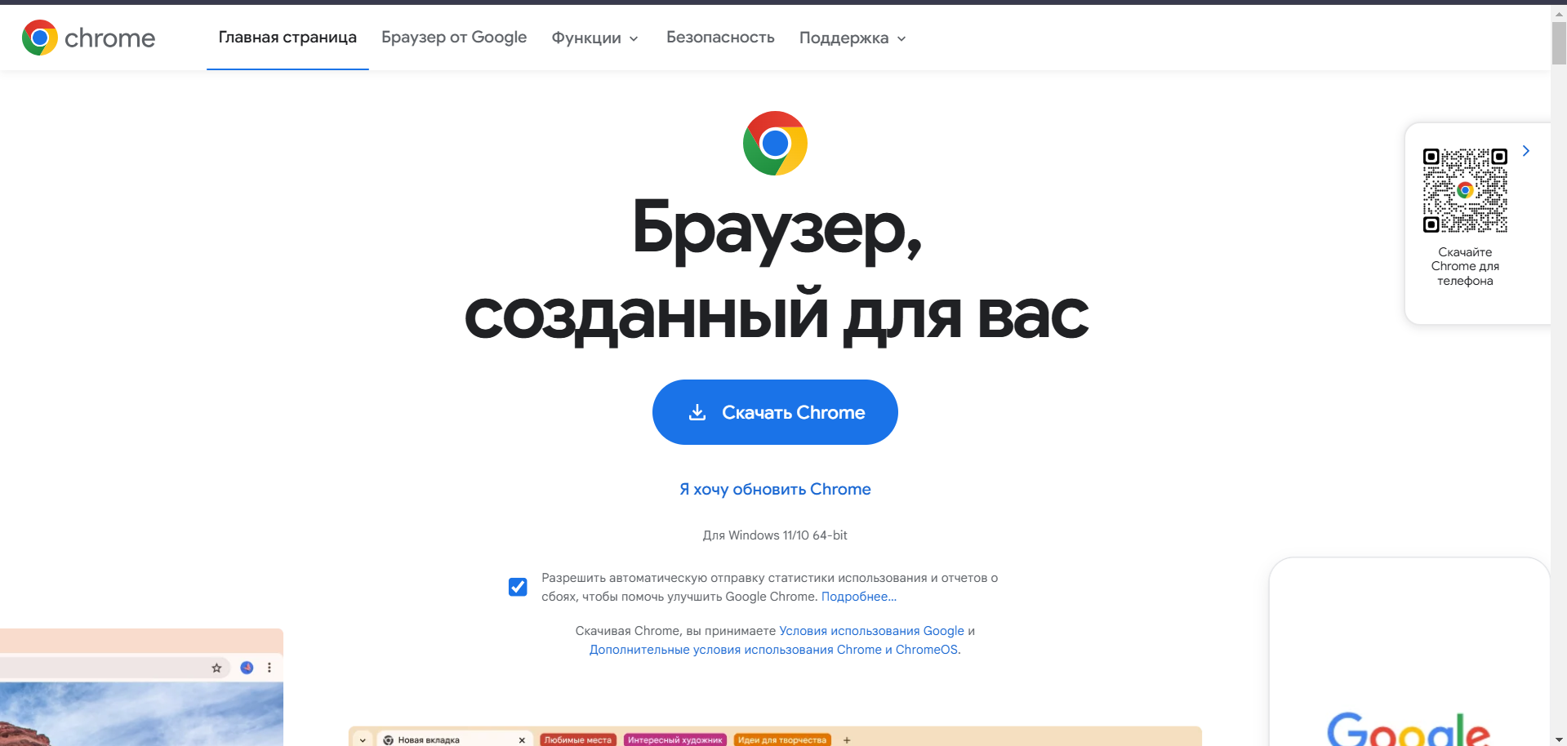
- Установка: Запустите скачанный файл и следуйте инструкциям на экране для завершения установки.
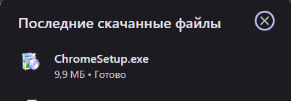

2. Первоначальная настройка
- Создание аккаунта Google: Рекомендуется войти в свою учетную запись Google для синхронизации закладок, паролей и настроек между устройствами.
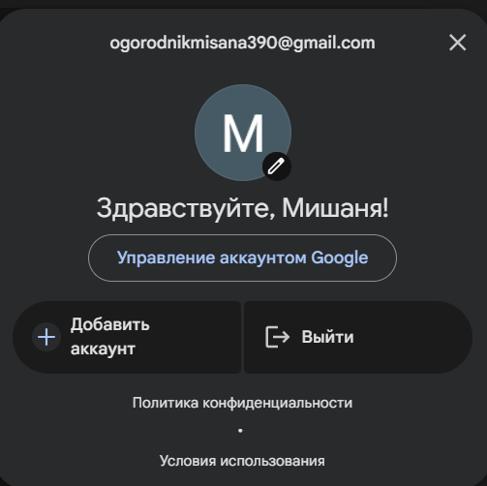
- Импорт закладок: Если вы использовали другой браузер, можно импортировать закладки, перейдя в параметры.

3. Настройка конфиденциальности и безопасности
- Параметры конфиденциальности:
  - Перейдите в Настройки > Конфиденциальность и безопасность.
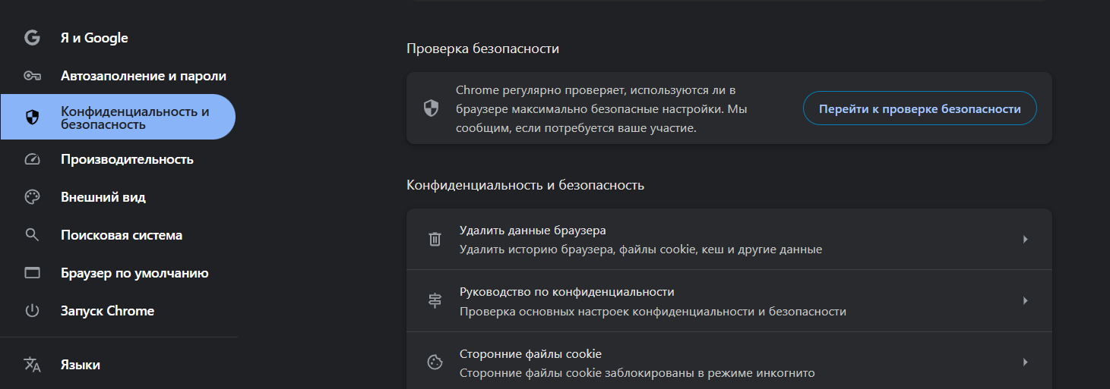
  - Настройте параметры, такие как блокировка файлов cookie.
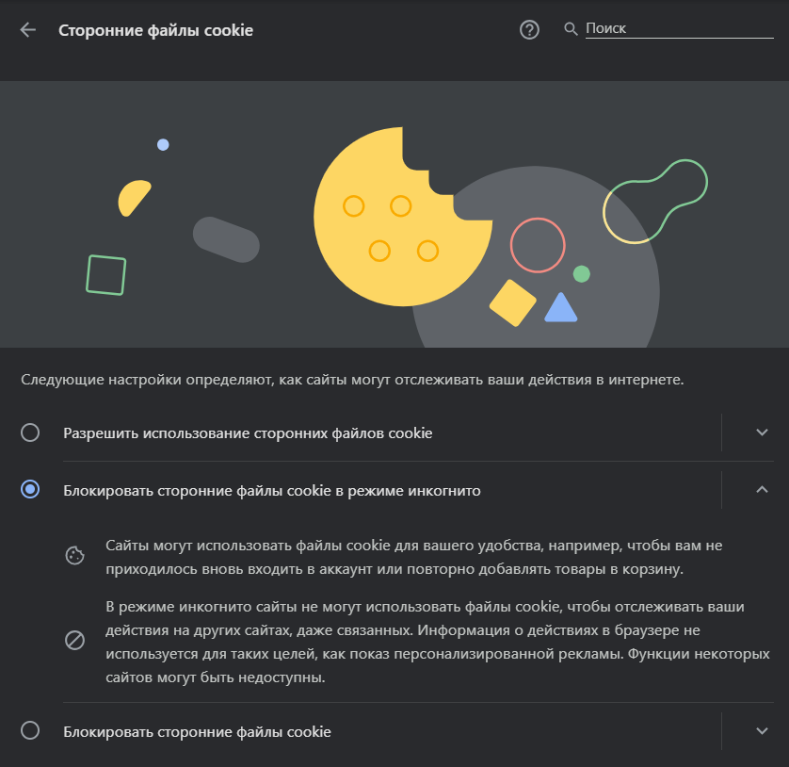
  - Рекомендуется включить функцию Безопасный просмотр для защиты от вредоносных сайтов.
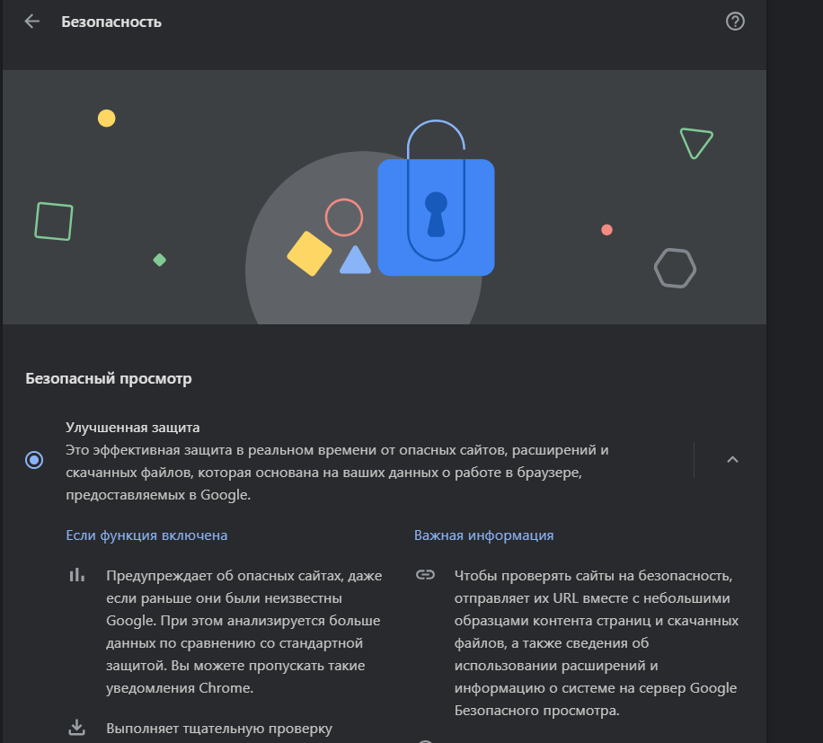
- Пароли и форматы:
  - В Настройки > Автозаполнение > Пароли включите сохранение и предложение паролей для упрощения входа на сайты.
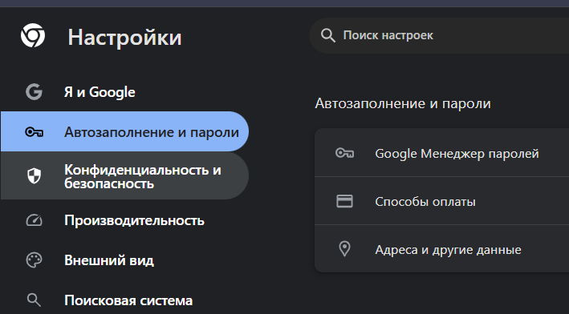

4. Настройка рабочего пространства
- Использование закладок:
  - Создание закладок для часто используемых сайтов. Добавьте страницу в закладки, нажав на звезду в адресной строке.
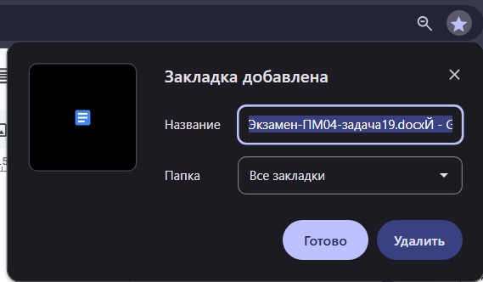
  - Для удобства можно создать папки закладок.
- Расширения: Установите расширения для повышения функциональности браузера. Например:
  - AdBlock для блокировки рекламы.
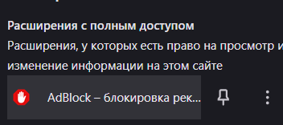
  - VPN TROYWELL для входа на сайты заблокированные на территории РФ.
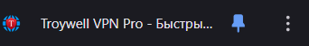
  - Sider: Chat GPT для.


5. Обновление и поддержка
- Автоматические обновления: Google Chrome автоматически обновляется при каждом запуске, однако можно вручную проверить обновления в Настройки > О Chrome. 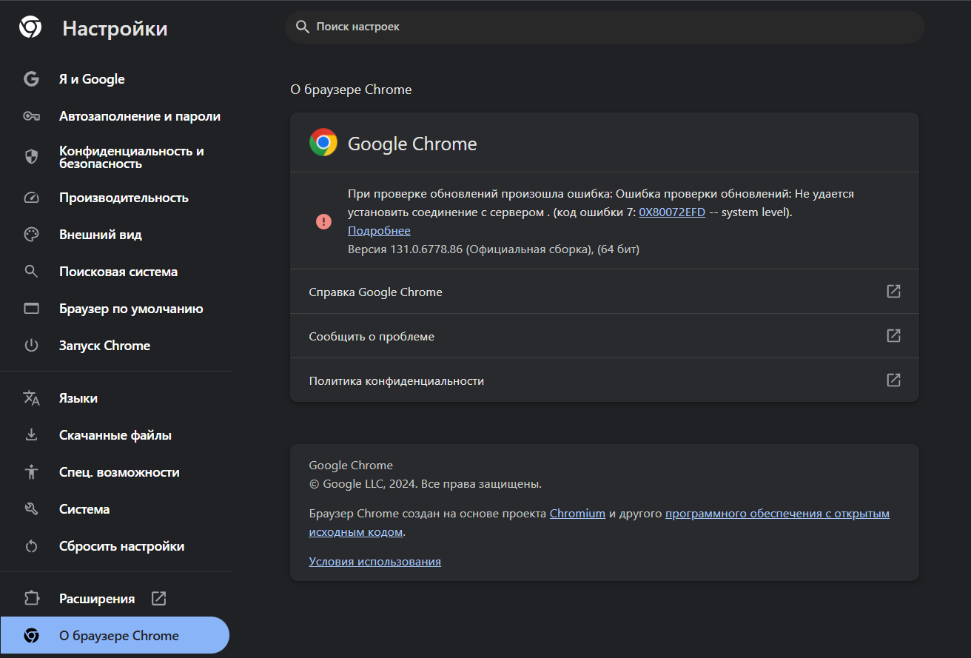
- Устранение проблем: Используйте встроенные инструменты, такие как Восстановление в Настройки > Дополнительные > Сброс настроек. Это может помочь решить проблемы с производительностью или ошибками.
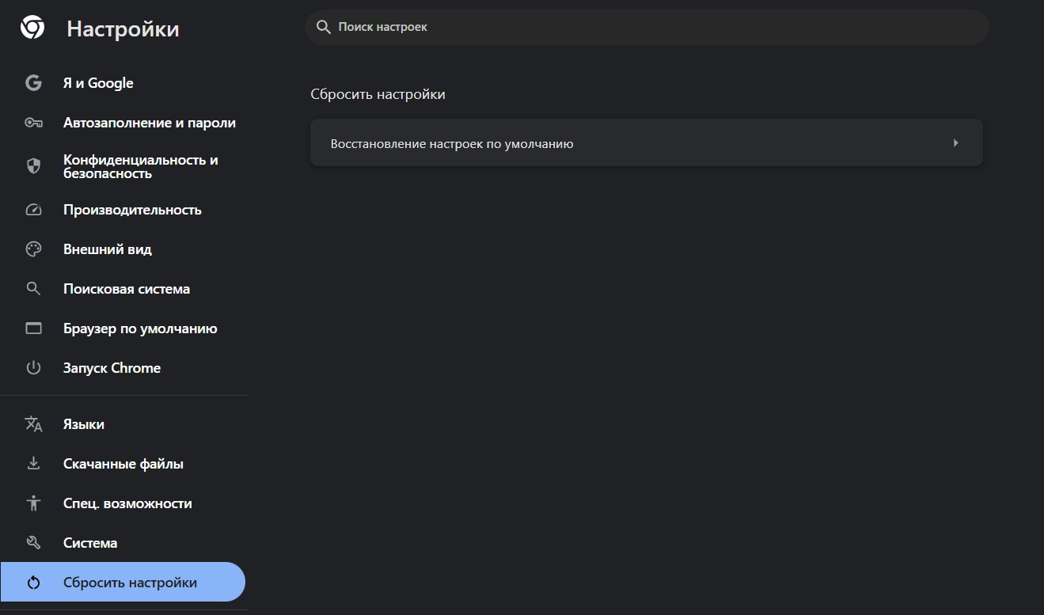

6. Эксплуатация
- Вкладки и управление ими: Используйте вкладки для организации рабочего процесса. Можно включить функцию группировки вкладок для упрощения навигации.
- Режим инкогнито: CTRL Shift N Для приватного серфинга используйте режим инкогнито, который не сохраняет историю и файлы cookie.
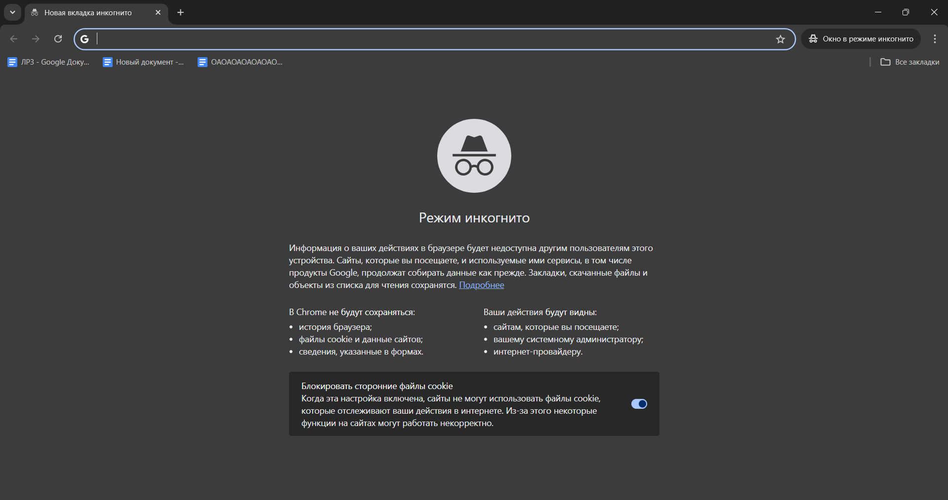

Заключение
Правильная настройка Google Chrome может значительно улучшить ваши возможности онлайн, повысить безопасность и удобство работы. Регулярное обновление и использование инструментов конфиденциальности обеспечат защиту ваших данных при серфинге в интернете.

